**五矿信托-恒信共筑175号集合资金信托计划**

**（五矿信托·苏高新狮山项目）**

**监管月报**

**第013期**

**（2020年8月）**

**编号：013**

**委托方：五矿国际信托有限公司**

**受托方：北京康正宏基房地产评估有限公司**

**监管人员：朱莉、付采萌**

**日期：二〇二〇年九月二日**

**目录**

一、项目基本情况介绍 2

二、项目证件办理情况 3

三、项目开发建设情况 5

四、项目销售情况统计 6

五、项目银行账户情况 6

六、银行账户支出情况 7

七、项目周边竞品情况分析 13

八、区域市场情况分析 13

九、项目公司资金计划执行情况 14

十、项目公司用印情况 15

十一、项目公司证照使用情况 20

十二、项目公司签约情况 20

十三、项目整体运行情况分析 23

十四、附件 24

**摘 要**

1. 受群诉事件及新冠病毒疫情影响，工地虽已于2020年4月8日恢复施工，但项目建设仍整体进度滞后。
2. 项目原暂定8月31日首批开盘，工地营销围挡已完成，展示区加紧施工中。因商品房预售许可证未办理完成，开盘计划已延至9月。项目公司销售许可证的办理节点是8月31日，未如期完成，集团对项目公司有10天宽限期，即最后期限为9月10日。
3. 营销已于4月20日，在绿宝广场一楼开设22平方米外展厅蓄客，同时进行户外投放。6月23日又在项目地对面的高高新区美罗城城签订了租赁合同，在四楼4059位置加开90平方米外展厅， 7月11日已开放蓄客。绿宝展厅即将撤展，8月9日到期不再续约。
4. 绿宝广场、高新区美罗城营销外展厅已于7月11日起接受意向客户验资（不收款，仅留存资金余额截图），洋房验资金额200万元，叠墅验资金额300万元。截至8月31日，已登记并提供验资资料850组，其中洋房773组、叠墅77组。
5. 馨泰小区群诉事件中，其中有3户业主（30幢504室韩诗敏、80幢509室孙迎春和徐志明、82幢501室钱纯）于6月5日对项目公司进行了“财产损害纠纷”的民事起诉。项目公司授权群诉事件的专项服务律所——江苏经权律师事务所为本次诉讼代理人，应对本次3户业主的起诉事件。项目公司7月13日再次收到虎丘法院传票，7月23日前往法院进行再次调解。本次调解双方均由代表律师到场，其中82幢501室钱纯、80幢509室孙迎春和徐志明2户业主已放弃，仅30幢504室韩诗敏1户要求进行房屋损害成因鉴定，是否同意法院还需进行内部评估。截止8月31日，代理律师回复法院方面尚无反馈。

**五矿信托·苏高新狮山项目**

**监管月报**

# 一、项目基本情况介绍

1.介绍项目公司各个股东的基本情况及关联关系。

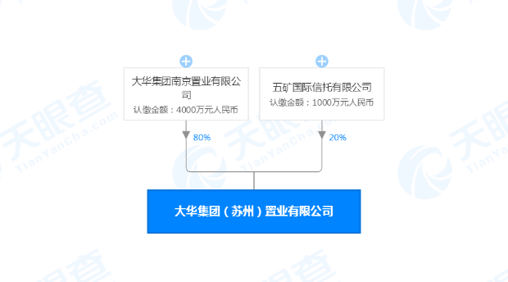

大华集团南京置业有限公司 80%

五矿国际信托有限公司20%

2.标的项目为项目公司取得的“苏地2018-WG-49号”地块，位于江苏省苏州市高新区狮山街道长江路东、竹园路北。土地面积约9.86万方，容积率＞1.0且≤1.6，其中国有建设用地使用权出让年期为居住70年和教育50年（地块内要求建设幼儿园）。项目详细经济指标见下表：

**表一：项目各项经济指标**

| **序号** | **单位工程** | **用地面积**  **（平米）** | **建筑面积**  **（平米）** | **计容面积**  **（平米）** | **可售面积**  **（平米）** | **总货值**  **（亿元）** | **备注** |
| --- | --- | --- | --- | --- | --- | --- | --- |
| 1 | 一期 | 86,564.30 | 237380.35 | 146616.19 | 167294.5 | - |  |
| 2 | 二期 | - |  |
| 3 | 三期 | 12,000.00 | 11,006.71 | 11,006.71 | - | - | 幼儿园，建成移交政府 |
| 合计 | | 98,564.30 | 248,387.06 | 157,622.90 | 167,294.50 | 66.8378 |  |

注：上表面积为预测绘面积，幼儿园地下面积忽略不计。

# 二、项目证件办理情况

标的项目五证办理情况以2019年7月26日项目公司提供的《苏州公司狮山项目开发总体计划》时点为准。

**表二：项目五证办理情况**

|  |  |  |  |  |  |  |
| --- | --- | --- | --- | --- | --- | --- |
| **序号** | **证件名称** | **政策要求** | **预计取证日期** | **实际取证日期** | **证载面积**  **（平方米）** | **备注**  **（注明进展及逾期原因等）** |
| 1 | 国有土地使用证 | —— | —— | 2019/4/30 | 98564.3 |  |
| 2 | 建设用地规划许可证 | —— | —— | 2019/5/6 | 98564.3 |  |
| 3 | 建设工程规划许可证 | —— | 2019/9/15 | 一期：2019/9/10 | 113588.28 |  |
| 二期：2019/9/17 | 125780.42 |  |
| 三期：2019/9/17 | 11006.71 |  |
| 4 | 施工许可证 | —— | 2019/10/22 | 一期：2019/10/10 | 235007.61 | 附件面积113588.28M2 |
| 二期：2019/11/13 | 125780.42 |  |
| 三期：2020/1/8 | 11006.71 |  |
| 5 | 商品房预售许可证 | 开发企业资质证书  开发企业营业执照  国有土地使用（不动产）证（含土地出让合同、土地挂牌文件、不动产登记查询记录等）  建设工程规划许可证（含建设工程建筑面积测绘报告、规划审查意见书、规划变更批准意见书、规划总平面图等）  建筑工程施工许可证  建设工程施工合同（含建设施工进度说明）  商品房预售方案（含分层分户平面图，示范文本可在网站下载。）  资金投入证明  前期物业落实说明（含物业招标结果备案表、物业用房确认备案表等）  资金监管证明  物价价格备案（含商品住房销售价格申报流转表、商品住房预售申报会办审核表等）  公安门牌及编号与规划编号对照明细  其他材料：  1）房产测绘报告  2）房屋白蚁预防证明文件  3）桩基工程验收报告  4）抵押权人同意预售证明  5）发改委批复  6）地名办批复  7）承诺书  8）开发企业法人身份证复印件盖公章 | 第一批次：2020/8/31 | 暂未取得 | / | 已到时间节点。  集团对项目公司有10天宽限期，即最晚取得时间9月10日。 |
| 第二批次：2020/12/15 | 暂未取得 | / | 未到时间节点 |
| 第三批次：2021/3/20 | 暂未取得 | / | 未到时间节点 |

# 三、项目开发建设情况

**表三：项目开发进度计划**

|  |  |  |  |  |  |  |  |
| --- | --- | --- | --- | --- | --- | --- | --- |
| **序号** | **单位工程/**  **开发期次** | **开工时间** | **开盘时间** | **结构封顶时间** | **去化率满足模拟清算** | **评价当前施工进度** | **备注** |
| 1 | 一批次 | 2019年10月23日 | 2020年8月31日 | 2020年8月20日 |  | 工地于4月8日复工。因受群诉事件影响，施工进度滞后于主体工程施工合同里所约定的关键节点，项目公司已督促总包单位全力拼抢现场施工进度。 |  |

（1）存在的问题、原因及潜在风险。

因扬尘管控整改、群诉事件，项目现场于2019年12月14日停工，根据苏州市政府对疫情防控要求，各类企业复工不得早于2020年2月9日，但因对群诉事件的处理，项目工地于2020年4月8日才准予复工，项目公司虽督促总包单位全力拼抢现场施工进度，但此次停工已影响到工程项目的进度计划和开发计划。

馨泰小区群诉事件中，有3户业主于6月5日对项目公司进行了“财产损害纠纷”的民事起诉，项目公司授权群诉事件的专项服务律所——江苏经权律师事务所为本次诉讼代理人，应对本次诉讼。6月29日大华方项目副总朱亿清、委托律师及对方委托律师在虎丘区法院进行了首轮诉前调解。 7月23日进行了再次调解，第二次调解双方均由代表律师到场，其中2户业主已放弃，仅1户业主（30幢504室韩诗敏）要求进行房屋损害成因鉴定，是否同意法院还需进行内部评估。但如无法驳回该业主的诉讼要求，可能导致该小区更多业主对项目公司提起诉讼，对本项目造成经济损失及不利影响。

（2）建议措施及后期需关注事项。

项目现场虽已复工，但因停工对进度和成本造成的不利影响建议项目公司积极应对解决，及时对工程项目进度计划和开发计划做出调整，以应对和减小停工对工程项目的影响。

# 四、项目销售情况统计

项目原暂定8月31日首批开盘，因商品房预售许可证未办理完成，开盘计划已延至9月。目前项目尚未开售，仅于7月11日起接受意向客户验资（不收款，仅留存资金余额截图），截至8月31日，已登记并提供验资资料850组，其中洋房773组、叠墅77组。

# 五、项目银行账户情况

截至2020年8月31日，项目公司共开立6个账户，其中1个基本账户、2个一般账户（含报销专用账户）、3个专用账户（货币资本金专户、开发贷专户、工会委员会专户）。

项目公司各账户情况及余额详见下表：

**表四：银行账户基本情况**

| **序号** | **开户行** | **账户名称** | **账号** | **预留印鉴明细** | **是否开通网银** | **是否开通结算卡等其他功能** | **月末账户余额**  **（元）** |
| --- | --- | --- | --- | --- | --- | --- | --- |
| 1 | 工行苏州新区支行 | 大华集团(苏州)置业有限公司 | 1102021109000945921 | 财务章、法人章 | 否 | 是（仅可查询） | 805,273.98 |
| 2 | 工行苏州新区横塘支行 | 大华集团(苏州)置业有限公司 | 1102180319200528479 | 财务章、法人章 | 是 | 是（仅可查询） | 161,491.32 |
| 3 | 中信苏州新区支行 | 大华集团(苏州)置业有限公司 | 8112001012600495590 | 财务章、法人章 | 否 | 否 | 31,471,437.24 |
| 4 | 招行苏州分行营业部 | 大华集团(苏州)置业有限公司 | 512908681410902 | 财务章、法人章、虞怡名章 | 否 | 是（仅可查询） | 607,629.64 |
| 5 | 招行苏州分行营业部 | 大华集团(苏州)置业有限公司 | 512908681410703 | 财务章、法人章、虞怡名章、周晓琨名章 | 否 | 是（仅可查询） | 87,101.00 |
| 6 | 工行苏州新区支行 | 大华集团(苏州)置业有限公司工会委员会 | 1102021109000952048 | 财务章、周岩名章 | 否 | 是（仅可查询） | 6,884.11 |
| **合计:** | | | **33,139,817.29** | | | | |

**注：中信苏州新区支行（账号：**8112001012600495590**）货币资本金专户和工行苏州新区支行（账号：**1102021109000952048**）工会账户为不可用余额，故可用余额为：1,661,495.94。**

# 六、银行账户支出情况

2020年8月监管账户范围内资金流出总额共计25,361,932.47元。以上数据以项目公司提供的转账付款申请单、监管驻场人员通过网银查询为准确定，两种数据相互印证时方可采用，但因监管驻场人员并不获取项目公司记账凭证，因此并不对该款项往来的具体会计记账科目进行确认，只以项目公司提供材料为准。资金流出中，项目公司缴纳的税金及员工社保费用的扣除，以其申报的数据为依据，由银行直接划扣。

2020年8月资金流出情况详见下表：

（转下页）

**表五：银行账户用款情况**

| **序号** | **账户名称** | **账号** | **费用名称** | **支付金额（元）** | **支付日期** | **对方账户信息** | **支付方式** | **是否有审批** | **审批单号** |
| --- | --- | --- | --- | --- | --- | --- | --- | --- | --- |
| 1 | 大华集团(苏州)置业有限公司 | 招行 512908681410902 | 网上银行服务费 | 50.00 | 2020-8-2 | 招商银行苏州分行营业部 | 自动扣款 | 授权  事项 | —— |
| 2 | 大华集团(苏州)置业有限公司 | 工行 1102021109000945921 | 工地水费（签约自动划款） | 16,727.70 | 2020-8-4 | 苏州高新区自来水公司 | 自动扣款 | 授权  事项 | —— |
| 3 | 大华集团(苏州)置业有限公司 | 工行 1102021109000945921 | 代发工资 | 388,268.72 | 2020-8-5 | 本单位 | 转账 | 授权  事项 | —— |
| 4 | 大华集团(苏州)置业有限公司 | 工行 1102021109000945921 | 退售楼处装修投标保证金（5万/家） | 300,000.00 | 2020-8-5 | 中外建工程建设有限责任公司等6家单位 | 转账 | 授权  事项 | —— |
| 5 | 大华集团(苏州)置业有限公司 | 工行 1102021109000945921 | 转账手续费6笔 | 60.00 | 2020-8-5 | 工商银行苏州新区支行 | 自动扣款 | 授权  事项 | —— |
| 6 | 大华集团(苏州)置业有限公司 | 工行 1102021109000945921 | 凭证工本费 | 3.38 | 2020-8-5 | 工商银行苏州新区支行 | 自动扣款 | 授权  事项 | —— |
| 7 | 大华集团(苏州)置业有限公司 | 工行 1102021109000945921 | 话费网费（委托自动扣款） | 2,951.29 | 2020-8-7 | 中国电信苏州分公司 | 自动扣款 | 授权  事项 | —— |
| 8 | 大华集团(苏州)置业有限公司 | 工行 1102021109000945921 | 主体工程款 | 9,717,923.00 | 2020-8-11 | 山河建设集团有限公司 | 转账 | 是 | 审批单-2第052号 |
| 9 | 大华集团(苏州)置业有限公司 | 工行 1102021109000945921 | 基坑围护款 | 290,771.00 | 2020-8-11 | 电子工业岩土基础工程公司 | 转账 | 授权  事项 | —— |
| 10 | 大华集团(苏州)置业有限公司 | 工行 1102021109000945921 | 样板房（上叠）电梯采购款70% | 88,264.53 | 2020-8-11 | 上海佳策贸易中心（有限合伙） | 转账 | 授权  事项 | —— |
| 11 | 大华集团(苏州)置业有限公司 | 工行 1102021109000945921 | 太阳能热水系统设计费90% | 16,200.00 | 2020-8-11 | 江苏采源机电设备安装有限公司 | 转账 | 授权  事项 | —— |
| 12 | 大华集团(苏州)置业有限公司 | 工行 1102021109000945921 | 三网合一驻地网工程设计80% | 80,000.00 | 2020-8-11 | 中邮通建设咨询有限公司 | 转账 | 授权  事项 | —— |
| 13 | 大华集团(苏州)置业有限公司 | 工行 1102021109000945921 | 工地预充电费（户号6624803830/6624884300/6624760029） | 180,000.00 | 2020-8-11 | 国网苏州供电分公司 | 转账 | 授权  事项 | —— |
| 14 | 大华集团(苏州)置业有限公司 | 工行 1102021109000945921 | 保洁费 | 3,600.00 | 2020-8-11 | 苏州星期八家政服务有限公司 | 转账 | 授权  事项 | —— |
| 15 | 大华集团(苏州)置业有限公司 | 工行 1102021109000945921 | 招待费 | 12,850.00 | 2020-8-11 | 苏州共盈正元名饮商贸有限公司 | 转账 | 授权  事项 | —— |
| 16 | 大华集团(苏州)置业有限公司 | 工行 1102021109000945921 | 车辆保险费 | 4,464.99 | 2020-8-11 | 中国平安财产保险股份有限公司苏州分公司 | 转账 | 授权  事项 | —— |
| 17 | 大华集团(苏州)置业有限公司 | 工行 1102021109000945921 | 应馨泰业主起诉法律服务费（第一阶段基础费用） | 80,000.00 | 2020-8-11 | 江苏经权律师事务所 | 转账 | 授权  事项 | —— |
| 18 | 大华集团(苏州)置业有限公司 | 工行 1102021109000945921 | 转账手续费6笔 | 269.36 | 2020-8-11 | 工商银行苏州新区支行 | 自动扣款 | 授权  事项 | —— |
| 19 | 大华集团(苏州)置业有限公司 | 报销专用账户 | 转账手续费 | 30.00 | 2020-8-11 | 工商银行苏州横塘支行 | 自动扣款 | 授权  事项 | —— |
| 20 | 大华集团(苏州)置业有限公司 | 报销专用账户 | 员工报销33笔 | 74,247.43 | 2020-8-11 | 本单位（员工） | 转账 | 授权  事项 | —— |
| 21 | 大华集团(苏州)置业有限公司工会委员会 | 工会委员会专户 | 工会支取员工津贴 | 1,400.00 | 2020-8-12 | 大华集团(苏州)置业有限公司工会委员会 | 提现 | 授权  事项 | —— |
| 22 | 大华集团(苏州)置业有限公司 | 工行 1102021109000945921 | 借款利息 | 1,500,000.00 | 2020-8-12 | 上海祁弘企业管理中心（有限合伙） | 转账 | 授权  事项 | —— |
| 23 | 大华集团(苏州)置业有限公司 | 工行 1102021109000945921 | 维修费 | 163.20 | 2020-8-12 | 苏州金狮大厦发展管理有限公司 | 转账 | 授权  事项 | —— |
| 24 | 大华集团(苏州)置业有限公司 | 工行 1102021109000945921 | 土石方工程款（已累付9546502元） | 659,445.00 | 2020-8-12 | 苏州德正市政工程有限公司 | 转账 | 授权  事项 | —— |
| 25 | 大华集团(苏州)置业有限公司 | 工行 1102021109000945921 | 转账手续费 | 30.00 | 2020-8-12 | 工商银行苏州新区支行 | 自动扣款 | 授权  事项 | —— |
| 26 | 大华集团(苏州)置业有限公司 | 工行 1102021109000945921 | 代发工资（物业） | 33,187.09 | 2020-8-14 | 本单位 | 转账 | 授权  事项 | —— |
| 27 | 大华集团(苏州)置业有限公司 | 工行 1102021109000945921 | 代发工资（物业） | 4,552.00 | 2020-8-14 | 本单位 | 转账 | 授权  事项 | —— |
| 28 | 大华集团(苏州)置业有限公司 | 工行 1102021109000945921 | 叠墅装饰工程款，首付30% | 588,910.80 | 2020-8-14 | 上海那格装饰设计有限公司 | 转账 | 授权  事项 | —— |
| 29 | 大华集团(苏州)置业有限公司 | 工行 1102021109000945921 | 7月厨师、帮厨服务费 | 4,150.00 | 2020-8-14 | 苏州星期八家政服务有限公司 | 转账 | 授权  事项 | —— |
| 30 | 大华集团(苏州)置业有限公司 | 工行 1102021109000945921 | 转账手续费 | 20.00 | 2020-8-14 | 工商银行苏州新区支行 | 自动扣款 | 授权  事项 | —— |
| 31 | 大华集团(苏州)置业有限公司 | 工行 1102021109000945921 | 工地水费（签约自动划款） | 13,398.60 | 2020-8-14 | 苏州高新区自来水公司 | 自动扣款 | 授权  事项 | —— |
| 32 | 大华集团(苏州)置业有限公司 | 工行 1102021109000945921 | 个税 | 21,536.28 | 2020-8-14 | 财政款项 | 自动扣款 | 授权  事项 | —— |
| 33 | 大华集团(苏州)置业有限公司 | 工行 1102021109000945921 | 印花税 | 1,488.30 | 2020-8-14 | 财政款项 | 自动扣款 | 授权  事项 | —— |
| 34 | 大华集团(苏州)置业有限公司 | 工行 1102021109000945921 | 员工社保 | 80,254.94 | 2020-8-14 | 财政款项 | 自动扣款 | 授权  事项 | —— |
| 35 | 大华集团(苏州)置业有限公司 | 工行 1102021109000945921 | 员工公积金 | 86,624.00 | 2020-8-17 | 苏州市住房公积金管理中心 | 自动扣款 | 授权  事项 | —— |
| 36 | 大华集团(苏州)置业有限公司 | 工行 1102021109000945921 | 业务招待费 | 6,000.00 | 2020-8-19 | 苏州中隆食品有限公司 | 转账 | 授权  事项 | —— |
| 37 | 大华集团(苏州)置业有限公司 | 工行 1102021109000945921 | 泛光照明设计费，首付30% | 31,800.00 | 2020-8-19 | 南京中电熊猫照明有限公司 | 转账 | 授权  事项 | —— |
| 38 | 大华集团(苏州)置业有限公司 | 工行 1102021109000945921 | 转账手续费 | 10.00 | 2020-8-19 | 工商银行苏州新区支行 | 自动扣款 | 授权  事项 | —— |
| 39 | 大华集团(苏州)置业有限公司 | 工行 1102021109000945921 | 幼儿园室内设计费，首付10% | 52,125.00 | 2020-8-25 | 半山空间设计事务（南京）有限公司 | 转账 | 授权  事项 | —— |
| 40 | 大华集团(苏州)置业有限公司 | 工行 1102021109000945921 | 转账手续费 | 10.00 | 2020-8-25 | 工商银行苏州新区支行 | 自动扣款 | 授权  事项 | —— |
| 41 | 大华集团(苏州)置业有限公司 | 工行 1102021109000945921 | 代发工资（营销） | 892.50 | 2020-8-25 | 本单位 | 转账 | 授权  事项 | —— |
| 42 | 大华集团(苏州)置业有限公司 | 工行 1102021109000945921 | 业务招待费 | 6,000.00 | 2020-8-25 | 苏州中隆食品有限公司 | 转账 | 授权  事项 | —— |
| 43 | 大华集团(苏州)置业有限公司 | 工行 1102021109000945921 | 业务招待费 | 8,340.00 | 2020-8-25 | 苏州市金阊区咱一家贸易商行 | 转账 | 授权  事项 | —— |
| 44 | 大华集团(苏州)置业有限公司 | 工行 1102021109000945921 | 办公费 | 3,414.00 | 2020-8-25 | 苏州永硕文化传媒有限公司 | 转账 | 授权  事项 | —— |
| 45 | 大华集团(苏州)置业有限公司 | 工行 1102021109000945921 | 办公费（账号有误，退回后重付） | 0.00 | 2020-8-25 | 苏州欧显达电子科技有限公司 | 转账 | 授权  事项 | —— |
| 46 | 大华集团(苏州)置业有限公司 | 报销专用账户 | 转账手续费 | 60.00 | 2020-8-26 | 工商银行苏州横塘支行 | 自动扣款 | 授权  事项 | —— |
| 47 | 大华集团(苏州)置业有限公司 | 报销专用账户 | 员工报销19笔 | 55,069.98 | 2020-8-27 | 本单位（员工） | 转账 | 授权  事项 | —— |
| 48 | 大华集团(苏州)置业有限公司 | 工行 1102021109000945921 | 办公费 | 5,860.00 | 2020-8-31 | 苏州欧显达电子科技有限公司 | 转账 | 授权  事项 | —— |
| 49 | 大华集团(苏州)置业有限公司 | 工行 1102021109000945921 | 硬质景观工程款 | 440,279.38 | 2020-8-31 | 上海科苑景观工程设计有限公司 | 转账 | 授权  事项 | —— |
| 50 | 大华集团(苏州)置业有限公司 | 工行 1102021109000945921 | 月末余额超标转回集团30万 | 300,000.00 | 2020-8-31 | 大华(集团)有限公司 | 转账 | 是 | 审批单-2第054号 |
| 51 | 大华集团(苏州)置业有限公司 | 工行 1102021109000945921 | 转账手续费2笔 | 30.00 | 2020-8-31 | 工商银行苏州新区支行 | 转账 | 授权  事项 | —— |
| 52 | 大华集团(苏州)置业有限公司 | 招行 512908681410902 | 8.25往来款返还 | 10,200,000.00 | 2020-8-31 | 大华(集团)有限公司 | 转账 | 是 | 审批单-2第054号 |
| 53 | 大华集团(苏州)置业有限公司 | 招行 512908681410902 | 转账手续费 | 200.00 | 2020-8-31 | 招商银行苏州分行营业部 | 转账 | 授权  事项 | —— |
| **合计** | | **25,361,932.47** | | | | | | | |

# 七、项目周边竞品情况分析

**表六：项目周边竞品情况**

|  |  |  |  |  |  |  |  |
| --- | --- | --- | --- | --- | --- | --- | --- |
| **序号** | **名称** | **业态** | **是否为直接竞品** | **可售面积**  **（万平米）** | **已推出面积**  **（万平米）** | **已售面积**  **（万平米）** | **销售单价**  **（万元/平米）** |
| 1 | 上瑞阁  二期 | 高层 | 是 | 9.41 | 0 | 0 | 3.1977 |
| 2 | 保利月映庭二期 | 高层 | 是 | 4.9 | 2.3 | 2.3 | 3.908 |
| 3 | 上贤府 | 高层 | 是 | 0.25 | 2.8 | 2.55 | 3.9362 |
| 4 | 铂湾澜庭 | 高层 | 是 | 49.83 | 10.95 | 10.73 | 3.9000 |
| **合计：** | | **——** | **——** | **14.56** | **5.1** | **4.85** | **—** |

注：同一竞品不同业态应分行列明，并说明项目的销售亮点、销售策略、与标的项目的直线距离、限售限购限价情况（以及实际执行情况）、房源针对的客群（刚需、刚改等）以及前后两个月已推出、已售及销售单价的变化情况。

# 八、区域市场情况分析

1、客群情况分析：本案区域客较多，以刚改再改为主。根据以往销售经验叠墅客户群体主要为藏酒爱好人士，以及部分自由职业者（如开画室、瑜伽培训等）。

2、政策分析：2019年整体定调不放松，继续坚持“房住不炒”，苏州跟随中央，7月再次加码，形成“限购+限贷+限价+限售”严苛四限政策；投资持续受抑，促进楼市平稳发展。短期市场冲击下行，当前政策空间较小，市场保持稳定。2020年2月19日苏州市自然资源和规划局发布了《关于做好土地出让相关工作有效应对疫情的通知》，调整了市场指导价报价规则及预售时点等预售政策；2020年2月28日政府出台刺激行业发展的政策——苏住建房【2020】4号《市住房城乡建设局关于应对疫情保障房地产市场平稳健康发展的通知》。

3、同业态售房成交量分析：2020年8月由于天气炎热，客户出行减少，房地产市场进入季节性淡季；8月供应量季节性下跌属于合理范围，成交价格小幅上涨达26459元/M2。截止25日苏州大市供应51.55万M2，同比下跌36.1%，环比下跌14.8%；成交量62.58万M2，同比下降10.73%，环比上涨3.3%；成交价格同比去年上涨29%，环比上涨2.5%。

4、土地成交量分析：2020年2季度土地热度回升，逐步开始加大土地面积供应，各大房企争相拿地，但溢价率温和，最高溢价率仅13.8%。相比周边城市最近楼面价纪录不断刷新的火热景象，苏州土拍场上的表现依然是乐观理性。东原竞得的姑苏区23号地块、新希望拿下的度假区24号地块及金科拿下的阳澄湖镇26号地块。另有1宗涉宅地块底价成交、1宗低溢价成交，低价占位，未来开发空间较大。在目前的苏州土地调控政策下，2020年苏州土拍场上将不会有楼面价新高出现。

# 九、项目公司资金计划执行情况

1、在资金流入方面，2020年8月资金流入集团往来款2,517.00万元（备付工程款、经营支出和五矿1000万还款结息）；内部转账20万元（工行基本户转入报销专户，备付员工报销）；收总包罚款5.23万元；收履约保证金2.05万元；错发工资追回、退工会经费、通知存款结息及账户测试等1.52万元。资金流入合计2,545.80万元。

2、资金流出方面，2020年8月份资金计划内支付无超支情况。计划外发生项目公司内部转账20万元（工行基本户转入报销专户，备付员工报销）和月末余额超标返还集团往来款1050万元（审批单-2第054号）。项目公司2020年8月计划付款2,610.39万元，实际付款1,470.17万元。2020年8月预算执行情况详见下表：

|  |  |  |  |  |
| --- | --- | --- | --- | --- |
| **表七：8月份预算执行情况** | | | | |
|  |  |  |  | **单位：万元** |
| **部门名称** | **支出类型** | **计划付款金额** | **实际付款金额** | **计划与执行差额** |
| 工程部 | 工程款 | 1,269.54 | 1,226.56 | -42.98 |
| 设计部 | 设计费 | 42.11 | 18.01 | -24.10 |
| 营销部 | 营销费 | 12.00 | 0.00 | -12.00 |
| 前期部 | 前期费 | 20.30 | 0.00 | -20.30 |
| 行政管理部 | 管理费用 | 93.33 | 73.30 | -20.03 |
| 财务部 | —— | 1,173.11 | 152.30 | -1,020.81 |
| **合计：** | | **2,610.39** | **1,470.17** | **-1,140.22** |

注：2020年8月发生内部转账20万元、员工报销12.93万元、银行扣手续费和服务费0.08万元、工地水费自动划款3.01万元，在8月资金计划中未单独列示，另申请资金计划外付款1050万元（月末余额超标返还集团往来款）（审批单2-054#），剔除内部转账支出20万元，8月资金支出合计2,536.19万元，未超过资金计划总额。

# 十、项目公司用印情况

| **序号** | **日期** | **印鉴名称** | **用印事由** | **用印材料（详见扫描件或照片）** |
| --- | --- | --- | --- | --- |
| 1 | 2020-8-3 | 公章 | 员工在职证明 | 朱亿清（副总经理）在职证明 |
| 2 | 2020-8-4 | 公章 | 专业分包证明 | 专业分包证明（爬架） |
| 3 | 2020-8-4 | 公章 | 浦发银行准入资料 | 办理按揭银行准入资料 |
| 4 | 2020-8-4 | 公章 法人章 | 各家银行征信查询授权 | 农行按揭合作申请书及企业征信业务授权书；招行个人贷款开发商签章样本及授权书；工行按揭合作申请书及对公客户信息查询使用授权书；民生银行企业信用信息查询使用授权书；中国银行信用信息查询及报送授权书；浦发银行企业征信信息采集和查询授权书等 |
| 5 | 2020-8-4 | 公章 | 财务条线事项审批表（申请刻发票专用章和收款专用章） | 财务条线事项审批表 |
| 6 | 2020-8-5 | 法人章 财务章 | 退6家单位售楼处装修投标保证金和代发工资 | 电汇委托书6份和代发工资通知单 |
| 7 | 2020-8-6 | 公章 | 实体样板房装修工程中央空调采购合同 | 实体样板房装修工程中央空调采购合同-皆宝（一式七份）含附件3份，不含附件4份 |
| 8 | 2020-8-7 | 公章 法人章 | 民生银行准入补充资料 | 民生银行按揭贷款项目申请审批书 |
| 9 | 2020-8-7 | 公章 法人章 | 工行基本户申请POS机 | 收单业务申请书、费率优惠、单位税收居民身份声明文件、信息查询及报送授权书、信息查询和使用授权书、信息采集表、账户信息、营业执照及法人身份证复印件 |
| 10 | 2020-8-7 | 公章 法人章 | 招行开发贷账户申请POS机 | 受理协议书（一式二联）、收单业务申请表、收单服务协议（一式二份）、介绍信、账户信息、营业执照、法人及经办人身份证复印件 |
| 11 | 2020-8-7 | 公章 | 实体样板房装修工程净水设备和地暖采购合同 | 实体样板房装修工程净水设备和地暖采购合同（各一式七份） |
| 12 | 2020-8-7 | 公章 法人章 | 报物价建设成本说明；幕墙审图委托书、审图合格证、规划许可证 | 报物价建设成本说明；幕墙审图委托书、审图合格证、规划许可证 |
| 13 | 2020-8-7 | 公章 | 办理商品房买卖合同工商备案 | 合同范本、授权委托书、介绍信、营业执照和经办人身份证复印件 |
| 14 | 2020-8-7 | 公章 | 实体样板房装修工程新风采购合同（高层洋房） | 实体样板房装修工程新风采购合同（一式七份）含附件3份，不含附件4份 |
| 15 | 2020-8-11 | 公章 法人章 | 商品房预售方案、情况说明、价格申报表 | 商品房预售方案、情况说明、价格申报表3份 |
| 16 | 2020-8-11 | 法人章 财务章 | 付工程款、设计费、电费、律师费等和购电汇委托书 | 转支7张、电汇委托书6份、购委托书预约订单 |
| 17 | 2020-8-11 | 工会法人章 工会财务章 | 提现1400元（员工生育800+员工住院600） | 现金支票24783455# |
| 18 | 2020-8-11 | 公章 | 实体样板房精装修工程橱柜采购安装合同 | 实体样板房精装修工程橱柜采购安装合同（一式七份） |
| 19 | 2020-8-11 | 公章 | 实体样板房装修工程中央空调采购合同 | 实体样板房装修工程中央空调采购合同-溧群（一式七份）含附件3份，不含附件4份 |
| 20 | 2020-8-11 | 公章 | 社区广告（朗润传媒）发布合同（8.15-9.14） | 社区广告（朗润传媒）发布合同（8.15-9.14）（一式四份） |
| 21 | 2020-8-11 | 公章 | 售楼处区域多媒体软件系统应用服务合同 | 售楼处区域多媒体软件系统应用服务合同（一式四份） |
| 22 | 2020-8-11 | 公章 | “匠人匠心”线上推广活动承办协议（7.27-8.15） | 线上推广活动承办协议（7.27-8.15）（一式四份） |
| 23 | 2020-8-11 | 公章 | 活动承办协议（广告机和立式展架） | 活动承办协议（一式四份） |
| 24 | 2020-8-12 | 公章 | 员工收入证明 | 成本部邓清源收入证明2份 |
| 25 | 2020-8-12 | 公章 法人章 | 报物价资料，同时报送市发改和区住建 | 价格承诺函、营副、土地出让合同、前期物业合同、情况说明、装修方案、预售方案（各2份）；方案总图、平面图（各3份）；房产预测报告1份 |
| 26 | 2020-8-12 | 法人章 财务章 | 中信银行7月对账单和代发工资、付工程款、维修费等 | 中信银行7月对账单（银行留存）、代发工资通知单、转支2张、电汇委托书1份 |
| 27 | 2020-8-13 | 公章 | 员工张伟、邵艺韦制作社保卡 | 花名册、信息采集表、市民卡申领表 |
| 28 | 2020-8-14 | 公章 | 外出税务局办理财务负责人和办税人员变更 | 变更税务登记表、李晓杰身份证复印件 |
| 29 | 2020-8-14 | 公章 不动产权证书 | 外出不动产中心办理查询 | 不动产登记资料查询申请书、经办人身份证复印件 |
| 30 | 2020-8-14 | 公章 | 实体样板房精装修工程淋浴房采购安装合同 | 实体样板房精装修工程淋浴房采购安装合同（一式七份） |
| 31 | 2020-8-14 | 公章 | 不动产登记查询结果提交五矿 | 不动产登记簿查询记录复印件1份 |
| 32 | 2020-8-14 | 公章 法人章 | 方案变更资料 | 方案咨询申请表、情况说明、变更答复意见、规划审查批复、配套用房确认审批表、土地证、出让合同、立项核准、规划设计条件、环评、抗震、供电答复意见、人防联系单、用地许可、营副 |
| 33 | 2020-8-14 | 法人章 财务章 | 代发工资退回部分重发，付设计费、服务费 | 代发工资通知单、电汇委托书、转支各1张 |
| 34 | 2020-8-17 | 公章 | 配电审图 | 用电咨询答复意见书、供电方案、模式确认单（各2份）；工程确认书、外部委托协议（各1份）；方案图（8张） |
| 35 | 2020-8-17 | 公章 | 发改报物价 | 预测面积分类汇总、多层装修方案（各2份） |
| 36 | 2020-8-17 | 公章 | 实体样板房装修工程新风采购合同（叠墅） | 实体样板房装修工程新风采购合同（一式七份）含附件3份，不含附件4份 |
| 37 | 2020-8-18 | 公章 | 燃气工程施工合同 | 燃气工程施工合同（一式六份） |
| 38 | 2020-8-18 | 公章 | 售楼处宽带接入（2598元/月，另加话费） | 电信接入业务使用协议（一式二份）、授权委托书、营业执照副本复印件 |
| 39 | 2020-8-18 | 公章 | 实体样板房精装修工程地板采购合同 | 实体样板房精装修工程地板采购合同（一式七份） |
| 40 | 2020-8-18 | 公章 | 员工李晓杰、张伟（退回重办）制作社保卡 | 花名册、信息采集表、市民卡申领表 |
| 41 | 2020-8-19 | 公章 | 一期地库二期高层消防变更 | 消防设计审查申请表、情况说明、在职证明 |
| 42 | 2020-8-19 | 法人章 财务章 | 内部转账及付招待费和设计费 | 转支各2张、电汇委托书1份 |
| 43 | 2020-8-19 | 公章 | 办理中国银行对公客户号（用于按揭） | 对公客户信息表及附表、金福民金惠明身份证复印件 |
| 44 | 2020-8-19 | 公章 | 向农行申请“个人按揭首付款发票用收据替代” | “个人住房按揭贷款首付款发票用收据替代的请示” |
| 45 | 2020-8-19 | 公章 | 实体样板房精装修工程厨房电器采购合同 | 实体样板房精装修工程厨房电器采购合同（一式七份） |
| 46 | 2020-8-19 | 公章 | 幼儿园室内设计合同 | 幼儿园室内设计合同（一式八份） |
| 47 | 2020-8-19 | 公章 | 办理商品房买卖合同备案审批 | 整改报告、合同范本 |
| 48 | 2020-8-20 | 公章 | 实体样板房精装修工程金属移门采购合同 | 实体样板房精装修工程金属移门采购合同（一式七份） |
| 49 | 2020-8-20 | 公章 | 用电项目接入工程项目承接单位确认书 | 接入工程项目承接单位确认书（一式四份） |
| 50 | 2020-8-20 | 公章 | 居配接入工程设计单位变更说明 | 居配接入工程设计单位变更说明（一式二份） |
| 51 | 2020-8-20 | 公章 | 设计部工作联系单（TO城发和启迪设计院） | 设计部工作联系单 |
| 52 | 2020-8-21 | 公章 | 方案变更的情况说明 | 方案变更的情况说明 |
| 53 | 2020-8-24 | 公章 | 消防变更修改内容 | 消防变更情况说明和消防设计审查申请表(加盖骑缝) |
| 54 | 2020-8-24 | 公章 法人章 | 用电项目接入工程项目承接单位确认书（修改监理单位名称，去掉分公司） | 接入工程项目承接单位确认书（一式四份） |
| 55 | 2020-8-24 | 公章 | 帆船体验活动承办协议 | 帆船体验活动承办协议（一式四份） |
| 56 | 2020-8-24 | 公章 | 商超广告（8.18-9.17）发布合同 | 商超广告（8.18-9.17）发布合同（一式五份） |
| 57 | 2020-8-24 | 公章 | 基本存款账户信息用于中国银行冻资验资 | 基本存款账户信息 |
| 58 | 2020-8-24 | 公章 | 办理通联支付智慧收银（集团要求试点） | 业务合作协议及附表（一式二份）、基本存款账户信息、非自然人客户受益所有人信息登记表、营副和法人身份证复印件 |
| 59 | 2020-8-24 | 公章 法人章 | 员工劳动合同 | 行政部王倩劳动合同（一式二份） |
| 60 | 2020-8-25 | 法人章 财务章 | 付设计费办公费招待费 | 转支4张、电汇委托书1份 |
| 61 | 2020-8-25 | 公章 | 关于售楼处装木饰面事宜的工作函 | 关于售楼处装木饰面事宜的工作函 |
| 62 | 2020-8-25 | 法人章 财务章 | 代发营销工资892.50元 | 代发工资通知单 |
| 63 | 2020-8-25 | 公章 | 商品房销售网上管理系统中开发资质延期 | 申请书、资质证书及经办人尤静洁身份证复印件 |
| 64 | 2020-8-25 | 公章 | 供电审图授权委托 | 授权委托书及经办人顾云龙身份证复印件 |
| 65 | 2020-8-26 | 公章 | 关于售楼处装木饰面事宜的工作函（同8.25，增加1份寄给对方） | 关于售楼处装木饰面事宜的工作函 |
| 66 | 2020-8-26 | 公章 | 一房一价备案公示表、商品房价格申报表 | 一房一价备案公示表、商品房价格申报表（市物价1份，区物价2份） |
| 67 | 2020-8-26 | 公章 法人章 | 办理预售证的资料 | 商品房预售方案（一式三份）、预售申请表、授权委托书、经办人身份证、项目情况说明、资金投入证明、工程形象进度证明、首开批次计划、预售项目总平图（全批次、本批次、户型分布）、房产预测面积汇总表、土地出让合同、不动产证书及登记簿复印件、查询记录、施工合同/白蚁预防（一、二期）、前期物业备案及服务合同、物业和社区用房审批表、项目核准通知、命名复函、公安门牌批复及总平面定位图、营业执照、法人身份证、规划证、施工证、开发资质复印件 |
| 68 | 2020-8-26 | 公章 | 员工录用通知 | 马德萌（土建）录用通知 |
| 69 | 2020-8-26 | 公章 | 区物价情况说明（修改均价39000） | 区物价情况说明（一式二份） |
| 70 | 2020-8-27 | 公章 | 商品房价格申报表和情况说明补充两份 | 商品房价格申报表和情况说明（各一式二份） |
| 71 | 2020-8-28 | 公章 | 示范区钢结构工程补充合同 | 示范区钢结构工程补充合同（一式六份） |
| 72 | 2020-8-31 | 法人章 财务章 | 外出工行付款3笔、招行付款1笔 | 转支1张、电汇委托书3份 |
| 73 | 2020-8-31 | 公章 | 员工体检服务协议 | 体检服务协议（一式二份） |
| 74 | 2020-8-31 | 公章 | 超过一定规模危险性较大的分部分项工程专项施工方案审批表_附着式升降脚手架安全专项施工方案 | 附着式升降脚手架安全专项施工方案（一式四份） |
| 75 | 2020-8-31 | 公章 | 消防变更情况说明 | 消防变更情况说明 |

# 十一、项目公司证照使用情况

8月14日携不动产证原件，外出苏州市不动产登记中心虎丘分中心办理查册。查询结果详见附件七“不动产登记簿查询记录”。

# 十二、项目公司签约情况

本月新签订合同20份。

| **合同编号** | **签订时间** | **合同名称** | **对方单位** | **合同金额（元）** |
| --- | --- | --- | --- | --- |
| 建安（2020）第020号 | 2020-8-6 | 实体样板房装修工程中央空调采购合同 | 上海皆宝暖通技术工程有限公司 | 162,881.59 |
| 建安（2020）第018号 | 2020-8-7 | 实体样板房装修工程地暖采购合同 | 上海居德热能工程有限公司 | 71,395.00 |
| 建安（2020）第019号 | 2020-8-7 | 实体样板房装修工程净水设备采购合同 | 上海颇欣智能科技有限公司 | 15,656.15 |
| 建安（2020）第022号 | 2020-8-7 | 实体样板房装修工程新风采购合同 | 苏州熙寅恒建筑科技有限公司 | 7,803.78 |
| 建安（2020）第021号 | 2020-8-11 | 实体样板房装修工程中央空调采购合同 | 上海溧群建设工程有限公司 | 128,514.90 |
| 建安（2020）第023号 | 2020-8-11 | 实体样板房精装修工程橱柜采购安装合同 | 顺镛实业（上海）有限公司 | 37,751.04 |
| 营销部-01-2020-07-0008 | 2020-8-11 | 社区广告（朗润传媒）发布合同（8.15-9.14） | 苏州朗润传媒有限公司 | 79,000.00 |
| 营销部-01-2020-07-0009 | 2020-8-11 | 售楼处区域多媒体软件系统应用服务合同 | 当家移动绿色互联网技术集团有限公司 | 140,000.00 |
| 营销部-01-2020-07-0010 | 2020-8-11 | “匠人匠心”线上推广活动承办协议（7.27-8.15） | 苏州策动文化传播有限公司 | 7,000.00 |
| —— | 2020-8-11 | 活动承办协议（广告机和立式展架） | 上海尊尚广告有限公司 | 7,900.00 |
| 建安（2020）第024号 | 2020-8-14 | 实体样板房精装修工程淋浴房采购安装合同 | 中山朗斯家居股份有限公司 | 9,610.65 |
| 建安（2020）第025号 | 2020-8-17 | 实体样板房装修工程新风采购合同（叠墅） | 海通供应链管理（南京）有限公司 | 36,911.45 |
| 建安（2020）第027号 | 2020-8-18 | 实体样板房精装修工程地板采购合同 | 上海焱其盛实业有限公司 | 46,114.17 |
| 前期（2020）第005号 | 2020-8-18 | 燃气工程施工合同 | 上海乐政管道工程安装有限公司 | 6,000,000.00 |
| 建安（2020）第026号 | 2020-8-19 | 实体样板房精装修工程厨房电器采购合同 | 宁波方太营销有限公司 | 45,854.27 |
| 设计（2020）第010号 | 2020-8-19 | 幼儿园室内设计合同 | 半山空间设计事务（南京）有限公司 | 521,250.00 |
| 建安（2020）第028号 | 2020-8-20 | 实体样板房精装修工程金属移门采购合同 | 宜兴市豪美嘉家居有限公司 | 29,920.14 |
| 营销部-01-2020-07-0011 | 2020-8-24 | 帆船体验活动承办协议 | 苏州微宙文化传媒有限公司 | 17,700.00 |
| 营销部-01-2020-08-0001 | 2020-8-24 | 商超广告（8.18-9.17）发布合同 | 苏州豆芽文化传媒有限公司 | 60,000.00 |
| 建安（2020）第012号补1 | 2020-8-28 | 示范区钢结构工程施工补充合同 | 上海强荣建设集团有限公司 | 1,297,100.00 |

# 十三、项目整体运行情况分析

项目开发建设情况评价

受群诉事件及新型冠状病毒感染的肺炎疫情影响，项目工程建设整体进度迟缓，可能导致整体开发进度延迟，开发成本增加。业主诉讼事件如不能很好处理，可能导致该小区更多业主对项目公司提起诉讼，对本项目造成经济损失及不利影响。

（转下页）

# 十四、附件

**附件一：银行账户流水（银行盖章版或网银直接导出的流水）**

1. **工行基本账户8月银行对账单**

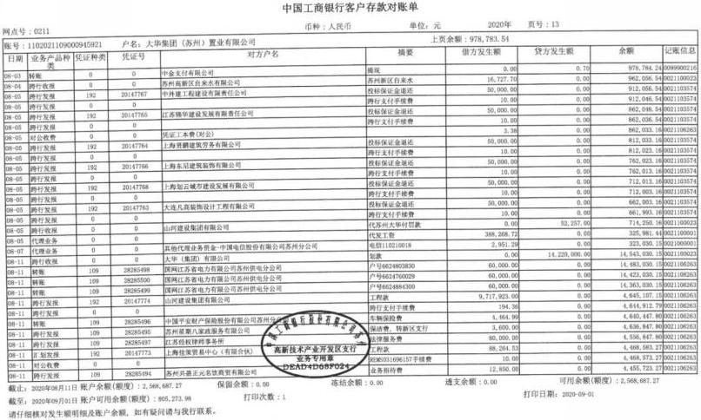

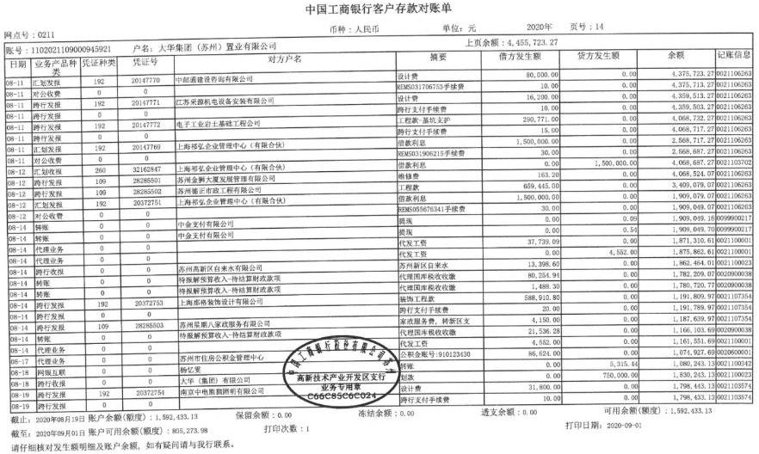

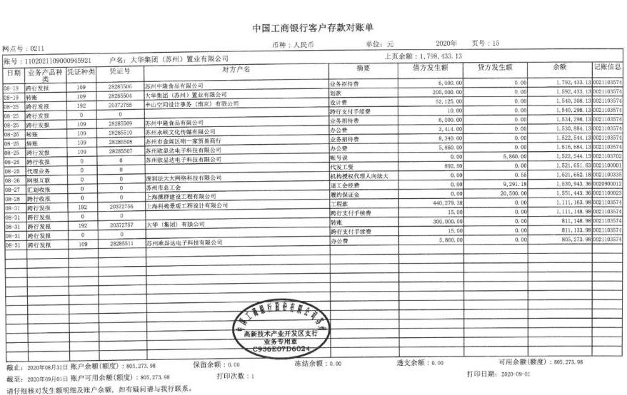

1. **工行一般账户（报销专户）8月银行对账单**

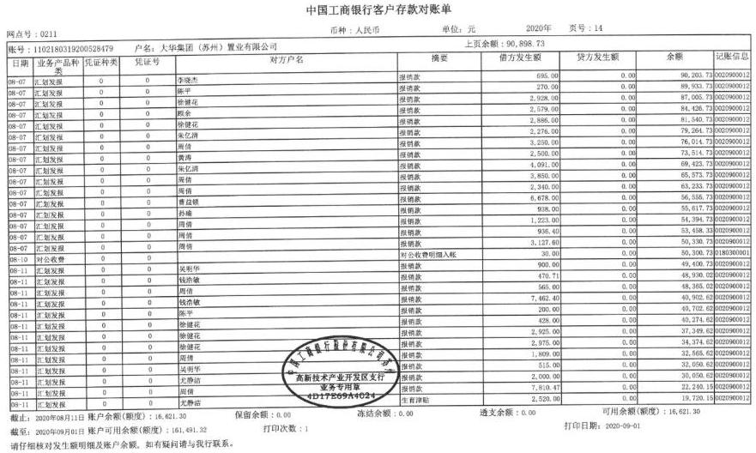

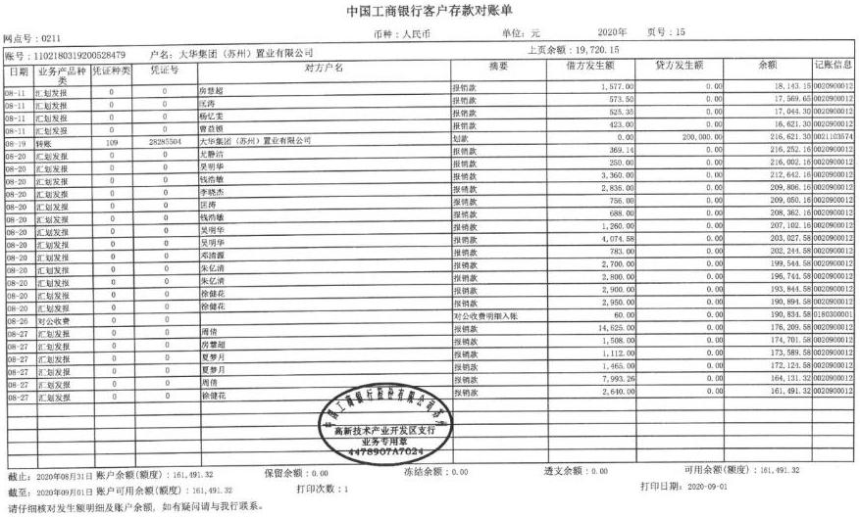

1. **中信银行货币资本金专户8月银行对账单**

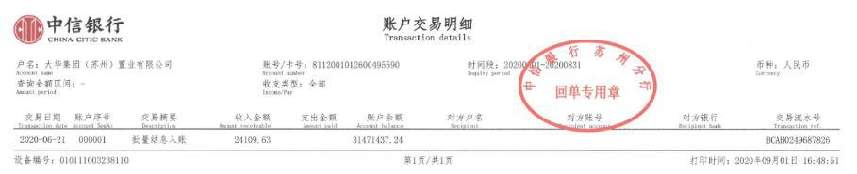

1. **招行一般账户8月银行对账单**

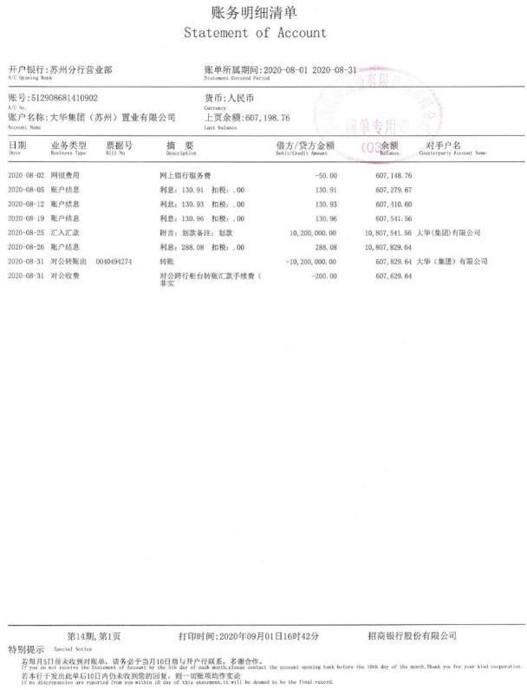

1. **招行开发贷专户8月银行对账单**

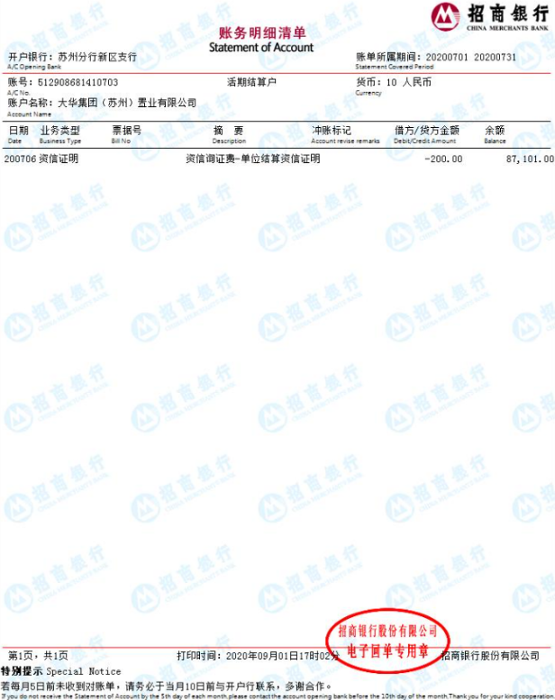

1. **工行工会账户8月银行对账单**

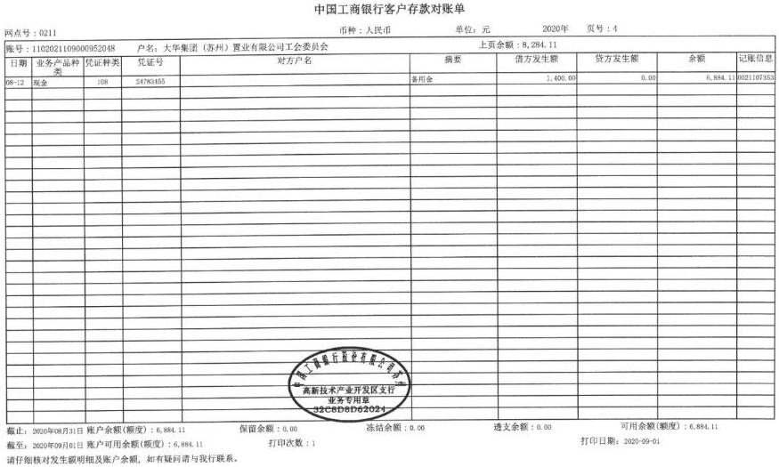

**附件二：合同统计表和合同付款台账**

| **序号** | **合同编号** | **签订时间** | **合同名称** | **对方单位** | **合同金额（元）** |
| --- | --- | --- | --- | --- | --- |
| **前期** | | | | | |
| 1 | 苏州置业苏州狮山1地块一期前期（2019）第001号 | 2019/3/15 | 技术咨询合同（立项、稳评、能评） | 浙江经纬工程项目管理有限公司苏州分公司 | 120,000.48 |
| 2 | 苏州置业苏州狮山1地块一期前期（2019）第002号 |  | 测绘服务合同（管线场地） | 苏州高新区测绘事务所有限公司 | 46,640.00 |
| 3 | 苏州置业苏州狮山1地块一期前期（2019）第003号 |  | 测绘服务合同（日照测量） | 苏州高新区测绘事务所有限公司 | 62,264.40 |
| 4 | 苏州置业苏州狮山1地块一期前期（2019）第004号 | 2019/5/1 | 建设工程勘察合同 | 上海勘察设计研究院（集团）有限公司 | 328,600.00 |
| 5 | 苏州置业苏州狮山1地块一期前期（2019）第005号 | 2019/5/1 | 测绘服务合同（拨地测量） | 苏州高新区测绘事务所有限公司 | 2,594.32 |
| 6 | 苏州置业苏州狮山1地块一期前期（2019）第006号 | 2019/12/12 | 测绘服务合同 | 苏州高新区测绘事务所有限公司 | 639,975.00 |
| 7 | 苏州置业苏州狮山1地块一期前期（2019）第007号 | 2019/8/2 | 交通影响评价合同 | 浙江经纬工程项目管理有限公司苏州分公司 | 125,000.00 |
| 8 | 苏州置业苏州狮山1地块一期前期（2019）第008号 | 2019/8/6 | 临时给水工程合同 | 苏州高新区自来水有限公司 | 10,000.00 |
| 9 | 苏州置业苏州狮山1地块一期前期（2019）第009号 | 2019/8/13 | 临时用地租赁合同 | 苏州高新区（虎丘区）狮山街道办事处 | 678,258.00 |
| 10 | 苏州置业苏州狮山1地块一期前期（2019）第010号 | 2019/9/27 | 户外箱式变工程承包合同 | 南京景兴瑞电力工程技术有限公司 | 386,516.18 |
| 11 | 苏州置业苏州狮山1地块一期前期（2019）第011号 | 2019/10/21 | 户外箱式临时变及外部环网室工程承包合同 | 南京景兴瑞电力工程技术有限公司 | 1,526,500.31 |
| 12 | 苏州置业苏州狮山1地块一期前期（2019）第012号 | 2019/11/27 | 地名顾问服务合同 | 苏州吴文化地名研究所 | 60,000.00 |
| 13 | 苏州置业苏州狮山1地块一期前期（2020）第001号 | 2020/4/22 | 物业管理招标咨询合同 | 苏州中普建设管理咨询有限公司 | 280,000.00 |
| 14 | —— | 2020/4/21 | 供用水合同（增设施工现场临时供用水） | 苏州高新区自来水有限公司 | 0.00 |
| 15 | —— | 2020/4/27 | 施工图设计文件审查协议（一期变更） | 苏州市高新区（虎丘区）建设工程设计施工图审查中心 | 107,600.31 |
| 16 | 苏州置业苏州狮山1地块一期前期（2020）第002号 | 2020/5/14 | 给水工程施工合同 | 苏州高新区自来水有限公司 | 10,000.00 |
| 17 | 苏州置业苏州狮山1地块一期前期（2020）第004号 | 2020/6/12 | 业务约定书（成本核算） | 苏州兴瑞天恒会计师事务所有限公司 | 50,000.00 |
| 18 | —— | 2020/6/12 | 施工图设计文件审查协议（二期变更） | 苏州市高新区（虎丘区）建设工程设计施工图审查中心 | 119,350.51 |
| 19 | —— | 2020/7/22 | 19#36#幕墙施工图审查协议 | 苏州市高新区（虎丘区）建设工程设计施工图审查中心 | 2,725.92 |
| 20 | 苏州置业苏州狮山1地块一期前期（2020）第004号 | 2020/8/18 | 燃气工程施工合同 | 上海乐政管道工程安装有限公司 | 6,000,000.00 |
| **建安** | | | | | |
| 1 | 苏州置业苏州狮山1地块一期建安（2019）第001号 | 2019/6/1 | 苏州狮山1地块一期试桩工程 | 江苏东地建设基础工程有限公司 | 65,400.00 |
| 2 | 苏州置业苏州狮山1地块一期建安（2019）第002号 |  | 桩基检测合同书 | 苏州市建设工程质量检测中心有限公司 | 308,947.60 |
| 3 | 苏州置业苏州狮山1地块一期建安（2019）第003号 | 2019/9/16 | 土石方工程施工合同 | 苏州德正市政工程有限公司 | 24,361,500.00 |
| 4 | 苏州置业苏州狮山1地块一期建安（2019）第004号 | 2019/9/16 | 桩基检测合同书 | 苏州新地建设工程质量检测有限公司 | 583,000.00 |
| 5-1 | 苏州置业苏州狮山1地块一期建安（2019）第005号 | 2019/9/26 | 监测合同书 | 江苏省纺织工业设计研究院有限公司 | 772,999.70 |
| 5-2 | 苏州置业苏州狮山1地块一期建安（2019）第005号补1 | 2020/6/23 | 监测合同书补充协议 | 江苏省纺织工业设计研究院有限公司 | 552,278. 02 |
| 6 | 苏州置业苏州狮山1地块一期建安（2019）第006号 | 2019/10/10 | 基坑围护工程施工合同 | 电子工业岩土基础工程公司 | 17,870,550.00 |
| 7 | 苏州置业苏州狮山1地块一期建安（2019）第007号 | 2019/10/10 | 桩基采购及施工合同 | 电子工业岩土基础工程公司 | 16,660,650.00 |
| 8-1 | 苏州置业苏州狮山1地块一期建安（2019）第008号 | 2019/10/23 | 主体工程施工合同 | 山河建设集团有限公司 | 463,505,666.04 |
| 8-2 | 苏州置业苏州狮山1地块一期建安（2019）第008号补 | 2020/1/17 | 主体工程施工合同补充协议 | 山河建设集团有限公司 | 0.00 |
| 9 | 苏州置业苏州狮山1地块一期建安（2019）第009号 | 2019/11/8 | 馨泰花园检测及监测合同 | 常州市建筑科学研究院集团股份有限公司 | 303,000.00 |
| 10 | 苏州置业苏州狮山1地块一期建安（2019）第010号 | 2019/11/21 | 人防门采购合同 | 江苏拓华人防工程有限公司 | 2,789,547.38 |
| 11 | 苏州置业苏州狮山1地块一期建安（2019）第011号 | 2019/12/9 | 斜抛撑工程施工合同 | 上海勘察设计研究院（集团）有限公司 | 2,556,450.03 |
| 12 | 苏州置业苏州狮山1地块一期建安（2019）第012号 | 2019/12/31 | 基坑安评合同 | 中铁第四勘察设计院集团有限公司苏州瑞恩软件科技有限公司 | 600,000.00 |
| 13 | 苏州置业苏州狮山1地块一期建安（2020）第001号 | 2020/3/12 | 示范区阳台栏杆工程施工合同 | 上海长现建筑有限公司 | 204,920.00 |
| 14 | 苏州置业苏州狮山1地块一期建安（2020）第002号 | 2020/3/18 | 硬质景观工程施工合同 | 上海科苑景观工程设计有限公司 | 4,697,900.00 |
| 15 | 苏州置业苏州狮山1地块一期建安（2020）第003号 | 2020/3/20 | 示范区绿化工程施工合同 | 上海茂苑园林工程有限公司 | 937,471.94 |
| 16 | 苏州置业苏州狮山1地块一期建安（2020）第004号 | 2020/4/2 | 示范区标识系统工程施工合同 | 上海长卿标识有限公司 | 72,588.80 |
| 17 | 苏州置业苏州狮山1地块一期建安（2020）第005号 | 2020/3/19 | 高层、洋房指定装饰工程合同 | 上海那格装饰设计有限公司 | 1,971,923.00 |
| 18 | 苏州置业苏州狮山1地块一期建安（2020）第006号 | 2020/3/30 | 示范区智能化系统工程施工合同 | 江苏奇崛信息科技有限公司 | 379,047.50 |
| 19 | 苏州置业苏州狮山1地块一期建安（2020）第007号 | 2020/4/9 | 示范区幕墙工程施工合同 | 江苏沪港装饰有限公司上海第二分公司 | 3,357,200.00 |
| 20 | 苏州置业苏州狮山1地块一期建安（2020）第008号 | 2020/4/14 | 示范区外墙涂料工程分包合同 | 德爱威建设工程有限公司 | 904,032.92 |
| 21 | 苏州置业苏州狮山1地块一期建安（2020）第009号 | 2020/4/21 | 售楼处泛光照明工程施工合同 | 上海茵辉照明工程有限公司 | 239,800.00 |
| 22 | 苏州置业苏州狮山1地块一期建安（2020）第010号 | 2020/6/1 | 示范区门窗工程施工合同 | 上海同济绿地门窗制品有限公司 | 782,770.49 |
| 23 | 苏州置业苏州狮山1地块一期建安（2020）第011号 | 2020/6/30 | 示范区消防系统工程施工合同 | 江苏合和机电安装工程有限公司 | 188,200.49 |
| 24-1 | 苏州置业苏州狮山1地块一期建安（2020）第012号 | 2020/7/6 | 示范区钢结构工程施工合同 | 上海强荣建设集团有限公司 | 1,144,500.00 |
| 24-2 | 苏州置业苏州狮山1地块一期建安（2020）第012号补1 | 2020/8/28 | 示范区钢结构工程施工补充合同 | 上海强荣建设集团有限公司 | 1,297,100.00 |
| 25 | 苏州置业苏州狮山1地块一期建安（2020）第013号 | 2020/7/7 | 进户门、单元门、电子锁采购安装合同 | 浙江富新工贸有限公司 | 2,761,604.74 |
| 26 | 苏州置业苏州狮山1地块一期建安（2020）第014号 | 2020/7/15 | 产品安装合同（西子电梯） | 西子电梯科技有限公司 | 27,501.00 |
| 27 | 苏州置业苏州狮山1地块一期建安（2020）第015号 | 2020/7/17 | 电子锁采购合同 | 亚萨合莱（中国）投资有限公司大客户业务公公司 | 446,124.00 |
| 28 | 苏州置业苏州狮山1地块一期建安（2020）第016号 | 2020/7/15 | 叠墅指定装饰工程合同 | 上海那格装饰设计有限公司 | 1,963,036.00 |
| 29 | 苏州置业苏州狮山1地块一期建安（2020）第017号 | 2020/7/22 | 钢木进户门采购合同 | 浙江富新工贸有限公司 | 2,368,609.95 |
| 30 | 苏州置业苏州狮山1地块一期建安（2020）第018号 | 2020/8/7 | 实体样板房装修工程地暖采购合同 | 上海居德热能工程有限公司 | 71,395.00 |
| 31 | 苏州置业苏州狮山1地块一期建安（2020）第019号 | 2020/8/7 | 实体样板房装修工程净水设备采购合同 | 上海颇欣智能科技有限公司 | 15,656.15 |
| 32 | 苏州置业苏州狮山1地块一期建安（2020）第020号 | 2020/8/6 | 实体样板房装修工程中央空调采购合同_上海皆宝 | 上海皆宝暖通技术工程有限公司 | 162,881.59 |
| 33 | 苏州置业苏州狮山1地块一期建安（2020）第021号 | 2020/8/11 | 实体样板房装修工程中央空调采购合同_上海溧群 | 上海溧群建设工程有限公司 | 128,514.90 |
| 34 | 苏州置业苏州狮山1地块一期建安（2020）第022号 | 2020/8/7 | 实体样板房装修工程新风采购合同（高层洋房） | 苏州熙寅恒建筑科技有限公司 | 7,803.78 |
| 35 | 苏州置业苏州狮山1地块一期建安（2020）第023号 | 2020/8/11 | 实体样板房精装修工程橱柜采购安装合同 | 顺镛实业（上海）有限公司 | 37,751.04 |
| 36 | 苏州置业苏州狮山1地块一期建安（2020）第024号 | 2020/8/14 | 实体样板房精装修工程淋浴房采购安装合同 | 中山朗斯家居股份有限公司 | 9,610.65 |
| 37 | 苏州置业苏州狮山1地块一期建安（2020）第025号 | 2020/8/17 | 实体样板房装修工程新风采购合同（叠墅） | 海通供应链管理（南京）有限公司 | 36,911.45 |
| 38 | 苏州置业苏州狮山1地块一期建安（2020）第026号 | 2020/8/19 | 实体样板房精装修工程厨房电器采购合同 | 宁波方太营销有限公司 | 45,854.27 |
| 39 | 苏州置业苏州狮山1地块一期建安（2020）第027号 | 2020/8/18 | 实体样板房精装修工程地板采购合同 | 上海焱其盛实业有限公司 | 46,114.17 |
| 40 | 苏州置业苏州狮山1地块一期建安（2020）第028号 | 2020/8/20 | 实体样板房精装修工程金属移门采购合同 | 宜兴市豪美嘉家居有限公司 | 29,920.14 |
| **设计** | | | | | |
| 1 | 苏州置业苏州狮山1地块一期设计（2019）第001号 | 2019/8/26 | 建设工程设计合同 | 上海汇仟企业管理咨询有限公司启迪设计集团股份有限公司 | 6,866,021.09 |
| 2 | 苏州置业苏州狮山1地块一期设计（2019）第002号 | 2019/6/1 | 建设工程设计合同 | 上海汇仟企业管理咨询有限公司上海柏涛建筑设计有限公司 | 6,207,126.80 |
| 3 | 苏州置业苏州狮山1地块一期设计（2019）第003号 |  | 方案咨询协议 | 上海日清建筑设计有限公司 | 100,000.00 |
| 4 | 苏州置业苏州狮山1地块一期设计（2019）第004号 |  | 方案咨询协议 | 上海霍普建筑设计事务所股份有限公司 | 100,000.00 |
| 5 | 苏州置业苏州狮山1地块一期设计（2019）第006号 | 2019/8/26 | 建设工程设计合同 | 上海汇仟企业管理咨询有限公司苏州城发建筑设计院有限公司 | 1,596,000.00 |
| 6 | 苏州置业苏州狮山1地块一期设计（2019）第009号 | 2019/9/27 | 装配式专项设计合同 | 苏州筑配通建筑科技有限公司 | 1,232,000.00 |
| 7 | 苏州置业苏州狮山1地块一期设计（2019）第010号 | 2020/4/21 | 绿色建筑技术咨询及标识申报服务合同 | 苏州筑研绿色建筑工程技术有限公司 | 320,000.00 |
| 8 | 苏州置业苏州狮山1地块一期设计（2019）第011号 | 2019/10/9 | 景观设计项目方案咨询协议 | 凯帝捷建筑设计咨询（上海）有限公司 | 50,000.00 |
| 9 | 苏州置业苏州狮山1地块一期设计（2019）第012号 | 2019/10/17 | 室内设计咨询合同 | 梁志天室内设计（天津）有限公司 | 1,190,000.00 |
| 10 | 苏州置业苏州狮山1地块一期设计（2019）第013号 | 2019/10/31 | 标识导视系统设计合同 | 上海柏熙标识有限公司 | 150,000.00 |
| 11 | 苏州置业苏州狮山1地块一期设计（2019）第014号 | 2019/11/7 | 景观设计及顾问服务合同 | 上海广亩景观设计有限公司 | 2,022,600.00 |
| 12 | 苏州置业苏州狮山1地块一期设计（2019）第015号 | 2019/11/6 | 叠拼样板房室内设计合同 | 葛乔治设计咨询（上海）有限公司 | 742,536.00 |
| 13 | 苏州置业苏州狮山1地块一期设计（2019）第016号 | 2019/11/12 | 全装修室内设计合同 | 上海麦瑞建筑装饰工程设计有限公司 | 810,672.00 |
| 14 | 苏州置业苏州狮山1地块一期设计（2019）第017号 | 2019/12/3 | 基坑工程专项设计合同 | 南京勘察工程有限公司 | 420,000.00 |
| 15 | 苏州置业苏州狮山1地块一期设计（2019）第018号 | 2019/12/26 | 海绵城市设计及顾问服务合同书 | 苏州筑研绿色建筑工程技术有限公司 | 551,000.00 |
| 16 | 苏州置业苏州狮山1地块一期设计（2020）第019号 | 2020/3/9 | 室内设计合同 | 上海大朴室内设计有限公司 | 555,000.00 |
| 17 | 苏州置业苏州狮山1地块一期设计（2020）第020号 | 2020/4/28 | 住宅公共区域室内精装修工程室内设计合同 | 上海朵马建筑设计咨询有限公司 | 474,540.00 |
| 18 | 苏州置业苏州狮山1地块一期设计（2020）第001号 | 2020/6/1 | 幕墙工程专项设计合同 | 上海迅发建设工程有限公司 | 311,000.00 |
| 19 | 苏州置业苏州狮山1地块一期设计（2020）第002号 | 2020/5/22 | 居住区供配电工程勘察设计合同 | 苏州电力设计研究院有限公司 | 876,313.94 |
| 20 | 苏州置业苏州狮山1地块一期设计（2020）第004号 | 2020/6/18 | 三网合一驻地网工程设计合同 | 中邮通建设咨询有限公司 | 100,000.00 |
| 21 | 苏州置业苏州狮山1地块一期设计（2020）第005号 | 2020/6/23 | 智能化设计合同 | 江苏瀚远科技股份有限公司 | 200,000.00 |
| 22 | 苏州置业苏州狮山1地块一期设计（2020）第006号 | 2020/7/2 | 泛光照明设计合同 | 南京中电熊猫照明有限公司 | 106,000.00 |
| 23 | 苏州置业苏州狮山1地块一期设计（2020）第007号 | 2020/7/10 | 门窗、百叶和栏杆二次深化设计合同 | 上海迅发建设工程有限公司 | 256,605.00 |
| 24 | 苏州置业苏州狮山1地块一期设计（2020）第008号 | 2020/7/2 | 太阳能热水系统设计合同 | 江苏采源机电设备安装有限公司 | 18,000.00 |
| 25 | 苏州置业苏州狮山1地块一期设计（2020）第009号 | 2020/7/2 | 雨水收集利用系统设计合同 | 苏州市沁杰工程技术有限公司 | 30,000.00 |
| 26 | 苏州置业苏州狮山1地块一期设计（2020）第010号 | 2019/8/19 | 幼儿园室内设计合同 | 半山空间设计事务（南京）有限公司 | 521,250.00 |
| **管理** | | | | | |
| 1 | 苏州置业苏州狮山1地块一期管理（2019）第001号 | 2019/9/3 | 建设工程委托监理合同 | 江苏国兴建设项目管理有限公司 | 3,559,714.26 |
| 2-1 | 苏州置业苏州狮山1地块一期管理（2019）第002号 | 2019/9/19 | 建设工程造价咨询合同 | 上海巩贤建设咨询有限公司 | 4,576,471.56 |
| 2-2 | 苏州置业苏州狮山1地块一期管理（2019）第002号补001 | 2020/7/28 | 建设工程造价咨询合同补充协议 | 上海巩贤建设咨询有限公司 | 1,893,125.25 |
| 3 | 苏州置业苏州狮山1地块一期管理（2019）第003号 | 2019/12/31 | 营销广告围墙工程施工合同 | 苏州耀恒广告有限公司 | 412,000.00 |
| 4 | 苏州置业苏州狮山1地块一期管理（2020）第001号 | 2020/3/26 | 示范区景观工程管理服务合同 | 上海茂苑园林工程有限公司 | 2,192,107.56 |
| 5 | 苏州置业苏州狮山1地块一期管理（2020）第002号 | 2020/3/25 | 售楼处指定装饰工程合同 | 上海那格装饰设计有限公司 | 1,322,100.00 |
| 6 | 苏州置业苏州狮山1地块一期管理（2020）第003号 | 2020/4/24 | 周边建筑物跟踪监测合同 | 苏州市建设工程质量检测中心有限公司 | 499,999.88 |
| 7 | 苏州置业苏州狮山1地块一期管理（2020）第004号 | 2020/6/29 | 售楼处装饰工程施工合同 | 上海胜迁建筑装潢工程有限公司 | 2,868,000.00 |
| 8 | 苏州置业苏州狮山1地块一期管理（2020）第005号 | 2020/7/20 | 售楼处空调采购合同 | 上海溧群建设工程有限公司 | 407,216.94 |
| **材料** | | | | | |
| 1 | 苏州置业苏州狮山1地块一期材料（2019）第001号 | 2020/3/18 | 苗木销售合同 | 武汉四化华林苗木场 | 207,000.00 |
| 2 | 苏州置业苏州狮山1地块一期材料（2019）第002号 | 2020/3/18 | 苗木销售合同 | 浙江安吉林盛苗木场 | 272,000.00 |
| 3 | 苏州置业苏州狮山1地块一期材料（2019）第003号 | 2020/3/18 | 苗木销售合同 | 长兴宝林苗木场 | 12,400.00 |
| 4 | 苏州置业苏州狮山1地块一期材料（2019）第004号 | 2020/3/18 | 苗木销售合同 | 长兴兆林苗木场 | 881,819.44 |
| 5 | 苏州置业苏州狮山1地块一期材料（2020）第001号 | 2020/3/16 | 配电箱采购合同 | 上海前豪贸易有限公司 | 65,997.65 |
| 6 | 苏州置业狮山1地块一期材料（2020）第001号 | 2020/6/18 | 样板房（下叠）电梯供应合同 | 上海佳策贸易中心（有限合伙） | 209,300.86 |
| 7 | 苏州置业狮山1地块一期材料（2020）第002号 | 2020/7/8 | 样板房（上叠）电梯供应合同 | 上海佳策贸易中心（有限合伙） | 126,092.18 |
| **基础** | | | | | |
| 1 | 苏州置业苏州狮山1地块一期基础（2020）第001号 | 2020/1/13 | 自来水二供委托建设合同 | 苏州高新区自来水有限公司 | 7,552,622.00 |
| 2 | 苏州置业苏州狮山1地块一期基础（2020）第002号 | 2020/1/13 | 自来水二供委托管理合同 | 苏州高新区自来水有限公司 | 2,806,927.00 |
| 3 | 苏州置业苏州狮山1地块一期基础（2020）第003号 | 2020/4/20 | 给水管道工程建设工程施工合同 | 苏州高新区自来水有限公司 | 2,928,194.00 |
| 4 | 苏州置业苏州狮山1地块一期基础（2020）第004号 | 2020/6/5 | 公建配套及幼儿园专变项目供电外线进线通道勘察合同 | 江苏景宏工程技术有限公司 | 154,560.00 |
| **营销部（系统不一样，编号不一样）** | | | | | |
| 1 | 营销部-01-2019-11-0001 | 2019/11/18 | 策划推广合作协议 | 江苏策动文化传播有限公司 | 120,000.00 |
| 2 | 营销部-01-2020-03-0001 | 2020/4/3 | 2020年度物料制作框架合同 | 苏州二向箔文化传媒有限公司 | 0.00 |
| 3 | 营销部-01-2020-03-0002 | 2020/4/8 | 春和景明项目策划推广合作协议 | 苏州策动文化传播有限公司 | 900,000.00 |
| 4 | 营销部-01-2020-03-0003 | 2020/4/8 | 户型家配图制作合同 | 上海今尚数码科技有限公司 | 17,000.00 |
| 5 | 营销部-01-2020-03-0004 | 2020/5/12 | 工地围挡包装广告制作合同 | 苏州耀恒广告有限公司 | 500,000.00 |
| 6 | 营销部-01-2020-04-0001 | 2020/4/28 | 城市展厅搭建制作合同 | 苏州市新空气文化传播有限公司 | 75,000.00 |
| 7 | 营销部-01-2020-04-0002 | 2020/4/22 | 4.18-6.18广告发布合同 | 苏州市姑苏广告传媒有限公司 | 460,000.00 |
| 8 | 营销部-01-2020-04-0004 | 2020/4/30 | 城市展厅公开活动承办协议 | 苏州童誉文化艺术有限公司 | 21,000.00 |
| 9 | 营销部-01-2020-04-0005 | 2020/4/28 | 效果图制作合同 | 上海今尚数码科技有限公司 | 42,000.00 |
| 10 | 营销部-01-2020-04-0006 | 2020/4/28 | 4月定制礼品制作合同 | 苏州二向箔文化传媒有限公司 | 28,531.00 |
| 11 | 营销部-01-2020-04-0007 | 2020/4/30 | 4月印刷业务合同 | 苏州决策广告有限公司 | 60,000.00 |
| 12 | 营销部-01-2020-04-0008 | 2020/5/14 | 定制瓶装水产品销售合同 | 温州红果食品有限公司 | 9,100.00 |
| 13 | 营销部-01-2020-04-0009 | 2020/5/19 | 售楼处区域多媒体软件系统应用服务合同 | 当家移动绿色互联网技术集团有限公司 | 108,400.00 |
| 14 | 营销部-01-2020-04-0010 | 2020/5/6 | 场地（短期）租赁合同 | 苏州绿宝百货有限公司 | 120,000.00 |
| 15 | 营销部-01-2020-05-0001 | 2020/5/11 | 城市展厅母亲节主题活动承办协议 | 苏州万豪会议会展服务有限公司 | 17,000.00 |
| 16 | 营销部-01-2020-05-0002 | 2020/5/19 | 5月自媒体广告发布合同 | 苏州蜜投信息技术有限公司 | 50,000.00 |
| 17 | 营销部-01-2020-05-0003 | 2020/6/3 | 今日头条广告发布合同 | 苏州今日视界文化传媒有限公司 | 68,116.00 |
| 18 | 营销部-01-2020-05-0004 | 2020/6/3 | 5月物料制作合同 | 苏州二向箔文化传媒有限公司 | 5,968.00 |
| 19 | 营销部-01-2020-05-0005 | 2020/6/15 | 策划推广合作协议 | 苏州策动文化传播有限公司 | 45,000.00 |
| 20 | 营销部-01-2020-06-0001 | 2020/6/11 | 场地（短期）租赁合同 | 苏州绿宝百货有限公司 | 120,000.00 |
| 21 | 营销部-01-2020-06-0002 | 2020/6/28 | 6.19-8.18广告发布合同 | 苏州市姑苏广告传媒有限公司 | 315,000.00 |
| 22 | 营销部-01-2020-06-0003 | 2020/6/23 | 广告资源发布合同（6.12-8.11） | 苏州市安泰交通安全设施工程有限公司 | 140,000.00 |
| 23 | 营销部-01-2020-06-0004 | 2020/6/23 | 东南环广告发布合同（6.12-8.11） | 苏州市姑苏广告传媒有限公司 | 140,000.00 |
| 24 | 营销部-01-2020-06-0006 | 2020/6/23 | 美罗城市展厅租赁合同（6.20-7.19） | 苏州双辰文化传媒有限公司 | 350,000.00 |
| 25 | 营销部-01-2020-06-0007 | 2020/7/20 | 美罗城市展厅搭建制作合同 | 苏州市新空气文化传播有限公司 | 184,000.00 |
| 26 | 营销部-01-2020-06-0008 | 2020/7/8 | 7月自媒体（苏州楼市）广告发布合同 | 苏州智信盛房地产营销策划有限公司 | 20,000.00 |
| 27 | 营销部-01-2020-07-0001 | 2020/7/9 | 场地（短期）租赁合同（7.10-8.9） | 苏州绿宝百货有限公司 | 120,000.00 |
| 28 | 营销部-01-2020-07-0002 | 2020/7/29 | 沙盘模型制作合同 | 深圳市青城模型艺术设计有限公司上海分公司 | 180,000.00 |
| 29 | 营销部-01-2020-07-0004 | 2020/7/30 | 7月自媒体（居者）广告发布合同 | 苏州比心文化传媒有限公司 | 50,000.00 |
| 30 | 营销部-01-2020-07-0005 | 2020/7/30 | 7月网络媒体（房掌柜）广告发布合同 | 广州市房掌柜网络技术有限公司苏州分公司 | 70,000.00 |
| 31 | 营销部-01-2020-07-0006 | 2020/7/30 | 7月自媒体（信玉堂）广告发布合同 | 苏州信玉堂营销策划有限公司 | 30,000.00 |
| 32 | 营销部-01-2020-07-0007 | 2020/7/31 | 7月网络媒体（苏房网）广告发布合同 | 苏州苏房网信息科技有限公司 | 80,000.00 |
| 33 | 营销部-01-2020-07-0008 | 2020/8/11 | 社区广告（朗润传媒）发布合同（8.15-9.14） | 苏州朗润传媒有限公司 | 79,000.00 |
| 34 | 营销部-01-2020-07-0009 | 2020/8/11 | 售楼处区域多媒体软件系统应用服务合同 | 当家移动绿色互联网技术集团有限公司 | 140,000.00 |
| 35 | 营销部-01-2020-07-0010 | 2020/8/11 | “匠人匠心”线上推广活动承办协议（7.27-8.15） | 苏州策动文化传播有限公司 | 7,000.00 |
| 36 | —— | 2020/8/11 | 活动承办协议（广告机和立式展架） | 上海尊尚广告有限公司 | 7,900.00 |
| 37 | 营销部-01-2020-07-0011 | 2020/8/24 | 帆船体验活动承办协议 | 苏州微宙文化传媒有限公司 | 17,700.00 |
| 38 | 营销部-01-2020-08-0001 | 2020/8/24 | 商超广告（8.18-9.17）发布合同 | 苏州豆芽文化传媒有限公司 | 60,000.00 |
| **营销部_营销管理类** | | | | | |
| 1 | 营销管理类-20200001 | 2020/6/12 | 商品房代理合同 | 南京华域百宁房地产经纪有限公司 | 单价及总额  不固定 |
| 2 | 营销管理类-20200002（1） | 2020/6/12 | 营销策划服务合同 | 南京华域百宁房地产经纪有限公司 | 1,200,000.00 |
| 3 | 营销管理类-20200002（2） | 2020/6/12 | 咨询服务合同 | 南京华域百宁房地产经纪有限公司 | 1,080,000.00 |
| 4 | （应馨泰业主起诉） | 2020/7/3 | 法律服务合同_民20081 | 江苏经权律师事务所 | 估60万 |
| 5 | —— | 2020/7/31 | 营销案场物业服务合同 | 大华集团上海物业管理有限公司苏州分公司 | 2,014,415.72 |
| **行政部** | | | | | |
| 1 | DHSZ-2019-XZ-H002 | 2020/1/6 | 办公区智能化系统工程施工合同 | 南京鼎尚科技发展有限公司 | 185,300.00 |
| 2 | 专20012 | 2020/4/14 | 专项法律服务合同 | 江苏经权律师事务所 | 80,000.00 |
| 3 | —— | 2020/6/12 | 拓展服务协议  （5月23-24日） | 苏州创仁企业管理咨询有限公司 | 19,800.00 |
| 4 | 20200601001 | 2020/6/22 | (工地)复印机租赁合同 | 苏州欧显达电子科技有限公司 | 固定价700元/月+增量价 |
| 5 | 20200701001 | 2020/7/28 | (售楼处)复印机租赁合同 | 苏州欧显达电子科技有限公司 | 固定价700元/月+增量价 |

本月依据合同支付11笔。

| **合同编号** | **签订**  **时间** | **合同名称** | **对方单位** | **合同金额（元）** | **付款情况** | | |
| --- | --- | --- | --- | --- | --- | --- | --- |
| **本期支付（元）** | **累计支付（元）** | **累计支付比例**  **(%)** |
| 建安（2019）第008号 | 2019-10-23 | 主体工程施工合同 | 山河建设集团有限公司 | 463,505,666.04 | 9,717,923.00 | 49,746,856.50 | 10.73% |
| 建安（2019）第006号 | 2019-10-10 | 基坑围护工程施工合同 | 电子工业岩土基础工程公司 | 17,870,550.00 | 290,771.00 | 11,495,363.49 | 64.33% |
| 材料（2020）第002号 | 2020-7-8 | 样板房（上叠）电梯供应合同 | 上海佳策贸易中心（有限合伙） | 126,092.18 | 88,264.53 | 88,264.53 | 70% |
| 设计（2020）第008号 | 2020-7-2 | 太阳能热水系统设计合同 | 江苏采源机电设备安装有限公司 | 18,000.00 | 16,200.00 | 16,200.00 | 90% |
| 设计（2020）第004号 | 2020-6-18 | 三网合一驻地网工程设计合同 | 中邮通建设咨询有限公司 | 100,000.00 | 80,000.00 | 80,000.00 | 80% |
| 专20012 | 2020-4-14 | 法律服务合同_民20081 | 江苏经权律师事务所 | 估60万 | 80,000.00 | 80,000.00 | 13.33% |
| 建安（2019）第003号 | 2019-9-16 | 土石方工程施工合同 | 苏州德正市政工程有限公司 | 24,361,500.00 | 659,445.00 | 9,546,502.00 | 39.19% |
| 建安（2020）第016号 | 2020-7-15 | 叠墅指定装饰工程合同 | 上海那格装饰设计有限公司 | 1,963,036.00 | 588,910.80 | 588,910.80 | 30% |
| 设计（2020）第006号 | 2020-7-2 | 泛光照明设计合同 | 南京中电熊猫照明有限公司 | 106,000.00 | 31,800.00 | 31,800.00 | 30% |
| 设计（2020）第010号 | 2020-8-19 | 幼儿园室内设计合同 | 半山空间设计事务（南京）有限公司 | 521,250.00 | 52,125.00 | 52,125.00 | 10% |
| 建安（2020）第002号 | 2020-3-18 | 硬质景观工程施工合同 | 上海科苑景观工程设计有限公司 | 4,697,900.00 | 440,279.38 | 440,279.38 | 9.37% |

**附件三：项目销售回款统计表**

项目尚未到销售阶段，无销售回款

**附件四：项目公司下月资金计划**

项目公司2020年9月资金计划已通过一般事项审批单1—015号邮件单独发送。

**附件五：项目形象进度表及照片**

项目现场继续施工，项目现场洋房32#楼主体封顶，洋房30#楼二层墙柱钢筋绑扎，洋房33#楼三层墙柱支模，洋房31#楼一层墙柱钢筋绑扎，叠墅23#楼主体封顶，叠墅25#楼主体封顶，叠墅19#楼封顶，二次结构施工中，售楼处36#楼精装修工程和幕墙工程施工中，洋房26#楼二层楼面钢筋绑扎，洋房27#楼二层楼面钢筋绑扎，高层20#楼三层楼面钢筋绑扎。

（转下页）

**项目现场照片**

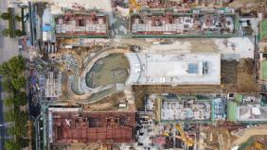 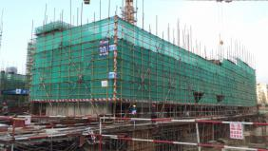

1、项目现场概况 2、30#楼二层墙柱钢筋绑扎

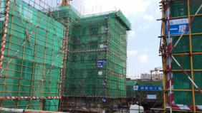 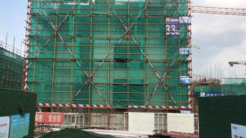

3、32#楼主体封顶 4、33#楼三层墙柱支模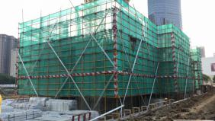 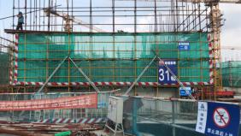

5、20#楼三层楼面钢筋绑扎 6、31#楼一层墙柱钢筋绑扎

（转下页）

**项目现场照片**

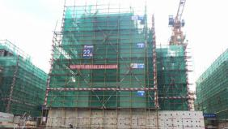 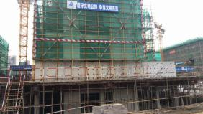

7、23#楼主体封顶 8、25#楼主体封顶

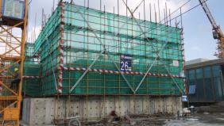 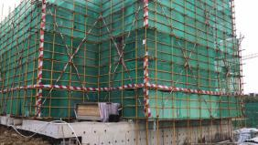

9、26#楼二层楼面钢筋绑扎 10、19#楼封顶，二次结构施工中

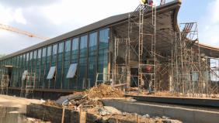 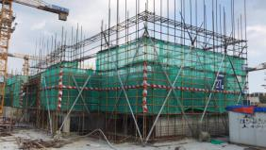

11、售楼处36#楼精装修工程和幕墙工程施工中 12、27#楼二层楼面钢筋绑扎

（转下页）

**附件六：项目公司月度财务报表（资产负债表、利润表、现金流量表）**

项目公司尚未提供2020年8月份财务报表，待提供后报送。

（转下页）

**附件七：8月14日不动产登记簿查询记录**